助学贷款还款及操作方法介绍
在线系统操作方法如下：
通过“新增”按钮，打开提前还款申请新增页面
登录学生在线服务系统，点击进入“提前还款申请”概要页面(见图1)
选择要还款的贷款合同，确认后保存还款申请

在“还款账户变更”概要页面中查询到个人支付宝账号，初始密码为：身份证号去掉前6位剩余部分（见图2）
登录到支付宝官方网
在支付宝个人首页中点击“充值”按钮并选择合适充值方式向支付宝账户充值（见图3）

学生应及时查询自己的还款是否成功，如还款失败，应继续申请
支付宝扣款之后，将会以短信或邮件的形式通知学生

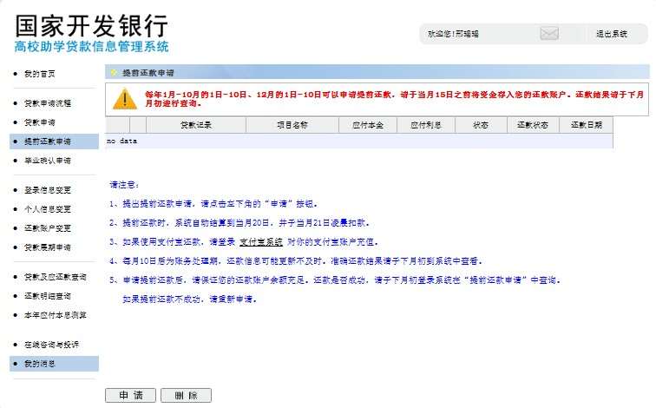
图1：提前还款申请页面

图2：支付宝账号查询页面

图3：支付宝个人首页

到期还款
到期还款是指国家助学贷款借款学生按照借款合同的约定，在贷款到期日3日前，一次性还清全部贷款本息。
到期还款不需再提出申请，只需在到期日前将应还本金和相应利息足额预存到自己的还款支付宝专用账户中即可。银行将按签订的贷款合同的约定，于贷款到期日，自动从学生的还款支付宝专用账户中扣收应还本金和相应利息（利随本清）。为了确保不出现技术性差错，学生要至少提前15日预存本息，并和学校联系进行核实，以免银行扣收不到现金形成自己的贷款违约事实。具体流程为：
（1）学生按借款合同约定,在还款日前5日内最好提前15日将足额资金充值到学生支付宝账户。
（2）支付宝在还款日前5天通过短信、邮件向借款学生发出还款通知。
（3）支付宝根据扣款指令在还本付息日从学生支付宝账户扣收相应款项并通过短信、邮件反馈借款学生。
（4）学校资助中心也可登录高校业务管理系统查看需还本付息学生明细及金额，提前通知学生将足额资金充值进学生支付宝账户。扣款结束，学校资助中心可登录高校业务管理系统查看扣款结果，并对逾期学生进行催收。
办理时间：合同到期日提前15日。

逾期还款
每月20日为逾期贷款还款日。当借款学生出现逾期时，学校资助中心自每月11日起可登录高校业务管理系统查看逾期学生明细及金额，并通知借款学生在当月20日前将应还本息充值进学生支付宝账户。应还本息包括逾期本息和截止到本月20日的罚息。支付宝在逾期还款日前5日以短信、邮件向借款学生发出逾期还款通知。
系统在逾期贷款扣款日从学生支付宝账户扣收相应款项并通过短信、邮件反馈借款学生。
学校资助中心20日后登录高校业务管理系统查看扣收结果，对逾期学生进行再次催收。

助学贷款主动还款操作指南

